11月27日今日动态
出勤：本班今日出勤人数29人。今日3人缺勤。
1.区域活动
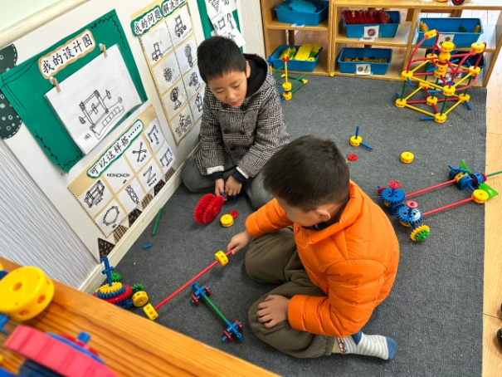  竞竞和安安用万能工匠搭建车子，他们先讨论怎么固定轮子等。 | 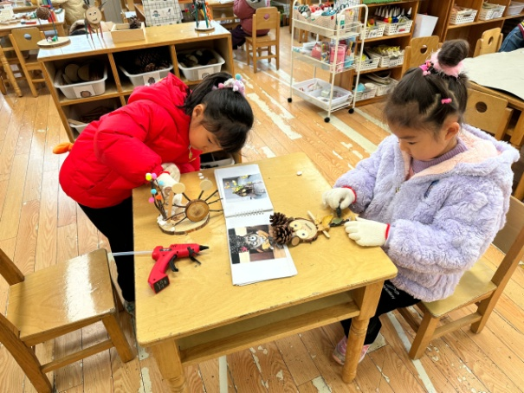  一一用自然材料制作螃蟹并完善；琪琪用自然材料制作小人。
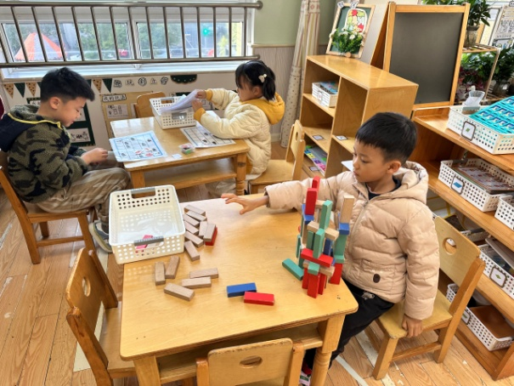  棒棒玩多米诺骨牌，探索如何往上搭建，保持不倒；多多和六六玩找朋友，铺设路线，绕过障碍到达朋友所在地。 | 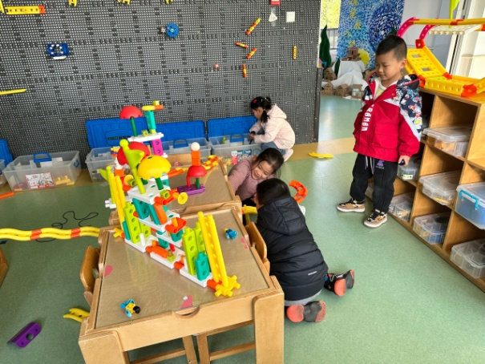  阳阳、点点、可心、伊一将轨道往外扩建，并探索支撑方法。
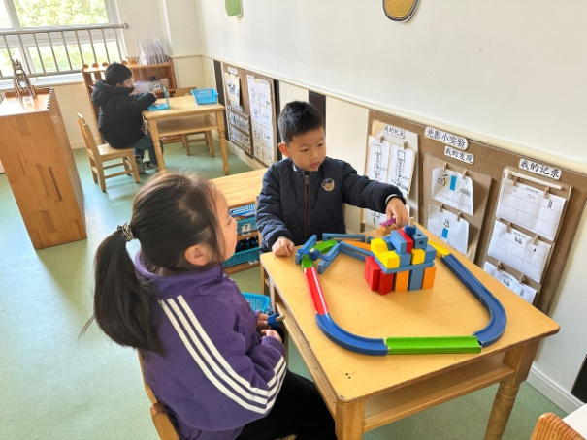  妞妞、嘟嘟先铺设轨道，探究小球滚动情况。 | 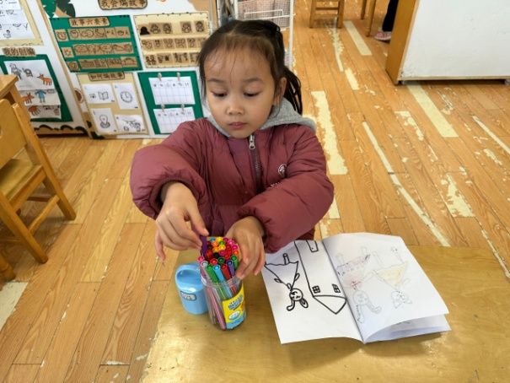  舒舒自制图书，绘画关于小兔子的故事。
2.值日生工作：
今日值日生：
发湿巾和餐盘的是张嘉辰，发筷子的是焦云舒，小朋友们的值日生工作做得很认真喔！
3.集体活动
科学：巧提沙
这是一节有关沙子的科学活动。沙子取材于幼儿生活中的游戏，对于沙子幼儿有一定的认识：细碎，易流于指缝间。沙有干沙和湿沙之分，沙中放入一定量的水，湿沙用力压紧就能紧紧抱在一起。本次活动就是利用不同的材料让幼儿不用手提，借助工具把沙杯提起来，引导幼儿通过猜想、实验验证等方法经历过程，用科学的态度发现生活中的一些小秘密。左轶萱、徐亿涵、贺健宸、徐佳禾、张漪乐、张嘉辰、邵崔钰、梁沐棉、李兴琪、焦云舒、杨梦露、陈竞泽、赵希羽、宋恬恬、秦苏安、郭颜睿通过尝试各种不同的工具，探索巧提沙的方法，产生积极探索的兴趣；肖尧、夏天一、赵毓宁、王紫妍、李子木、郭煜霖、李伊一、陈艺萱、张一嘉、杨佳伊、高羽安、罗景宸在巧提沙的过程中学会比较、判断与取舍，从而得出最巧妙的方法。
4.生活观察：
观察时间：2024.11.27
观察对象：大三班今日来园幼儿
观察者：耿佳、刘恬君、丁丹娜
观察目的：具有良好的生活习惯与生活能力（指向能力）
观察内容：
①坚持午睡
②主动饮用白开水
③游戏后整理好玩具
④按时进餐（点心、午餐）
观察背景：
纵观幼儿在园一日生活中的各种小事，已经进行了一段时间的“具有良好的生活习惯与生活能力”观察记录。旨在让幼儿保持有规律的生活，养成良好的作息、饮食、卫生习惯。如：早睡早起、每天午睡、按时进餐、吃好午餐等。
（备注：家园共同合作，才是最高效的方式呀！）
儿童 | 坚持午睡 | 水杯喝完 | 整理好玩具 | 用好点心、吃完午餐
张一嘉 | ★ | ★ | ★ | ★
贺健宸 | ★ | ★ | ★ | ★
秦苏安 | ★ | ★ | ★ | 进餐不专心
高羽安 | 中午接回家 | ★ | ★ | ★
徐佳禾 | ★ | ★ | ★ | ★
肖尧 | ★ | ★ | ★ | ★
杨梦露 | ★ | ★ | ★ | ★
王凝音 | 请假
李子木 | ★ | ★ | ★ | ★
焦云舒 | ★ | ★ | ★ | ★
李兴琪 | ★ | ★ | ★ | ★
陈艺萱 | ★ | ★ | ★ | 进餐不专心
杨佳伊 | ★ | ★ | ★ | ★
朱琪玥 | 请假
赵希羽 | 入睡晚 | ★ | ★ | 进餐较慢
陈竞泽 | 入睡晚 | ★ | ★ | 进餐较慢
徐亿涵 | ★ | ★ | ★ | ★
罗景宸 | ★ | ★ | ★ | ★
左轶萱 | 入睡晚 | ★ | ★ | 进餐不专心
张漪乐 | ★ | ★ | ★ | ★
王紫妍 | ★ | ★ | ★ | ★
夏天一 | 入睡晚 | ★ | ★ | ★
邵崔钰 | ★ | ★ | ★ | ★
郭煜霖 | ★ | ★ | ★ | ★
郭颜睿 | ★ | ★ | ★ | ★
李梓朋 | 请假
李伊一 | ★ | ★ | ★ | ★
赵毓宁 | ★ | ★ | ★ | ★
张嘉辰 | ★ | ★ | ★ | ★
宋恬恬 | ★ | ★ | ★ | 进餐较慢
秦修诚 | 中午接回家 | ★ | ★ | 中午接回家
梁沐棉 | ★ | ★ | ★ | ★
5.温馨提示
天气转凉，请各位家长及时关注天气情况，及时为孩子增加衣物，并注意卫生，勤洗手，勤剪指甲。

